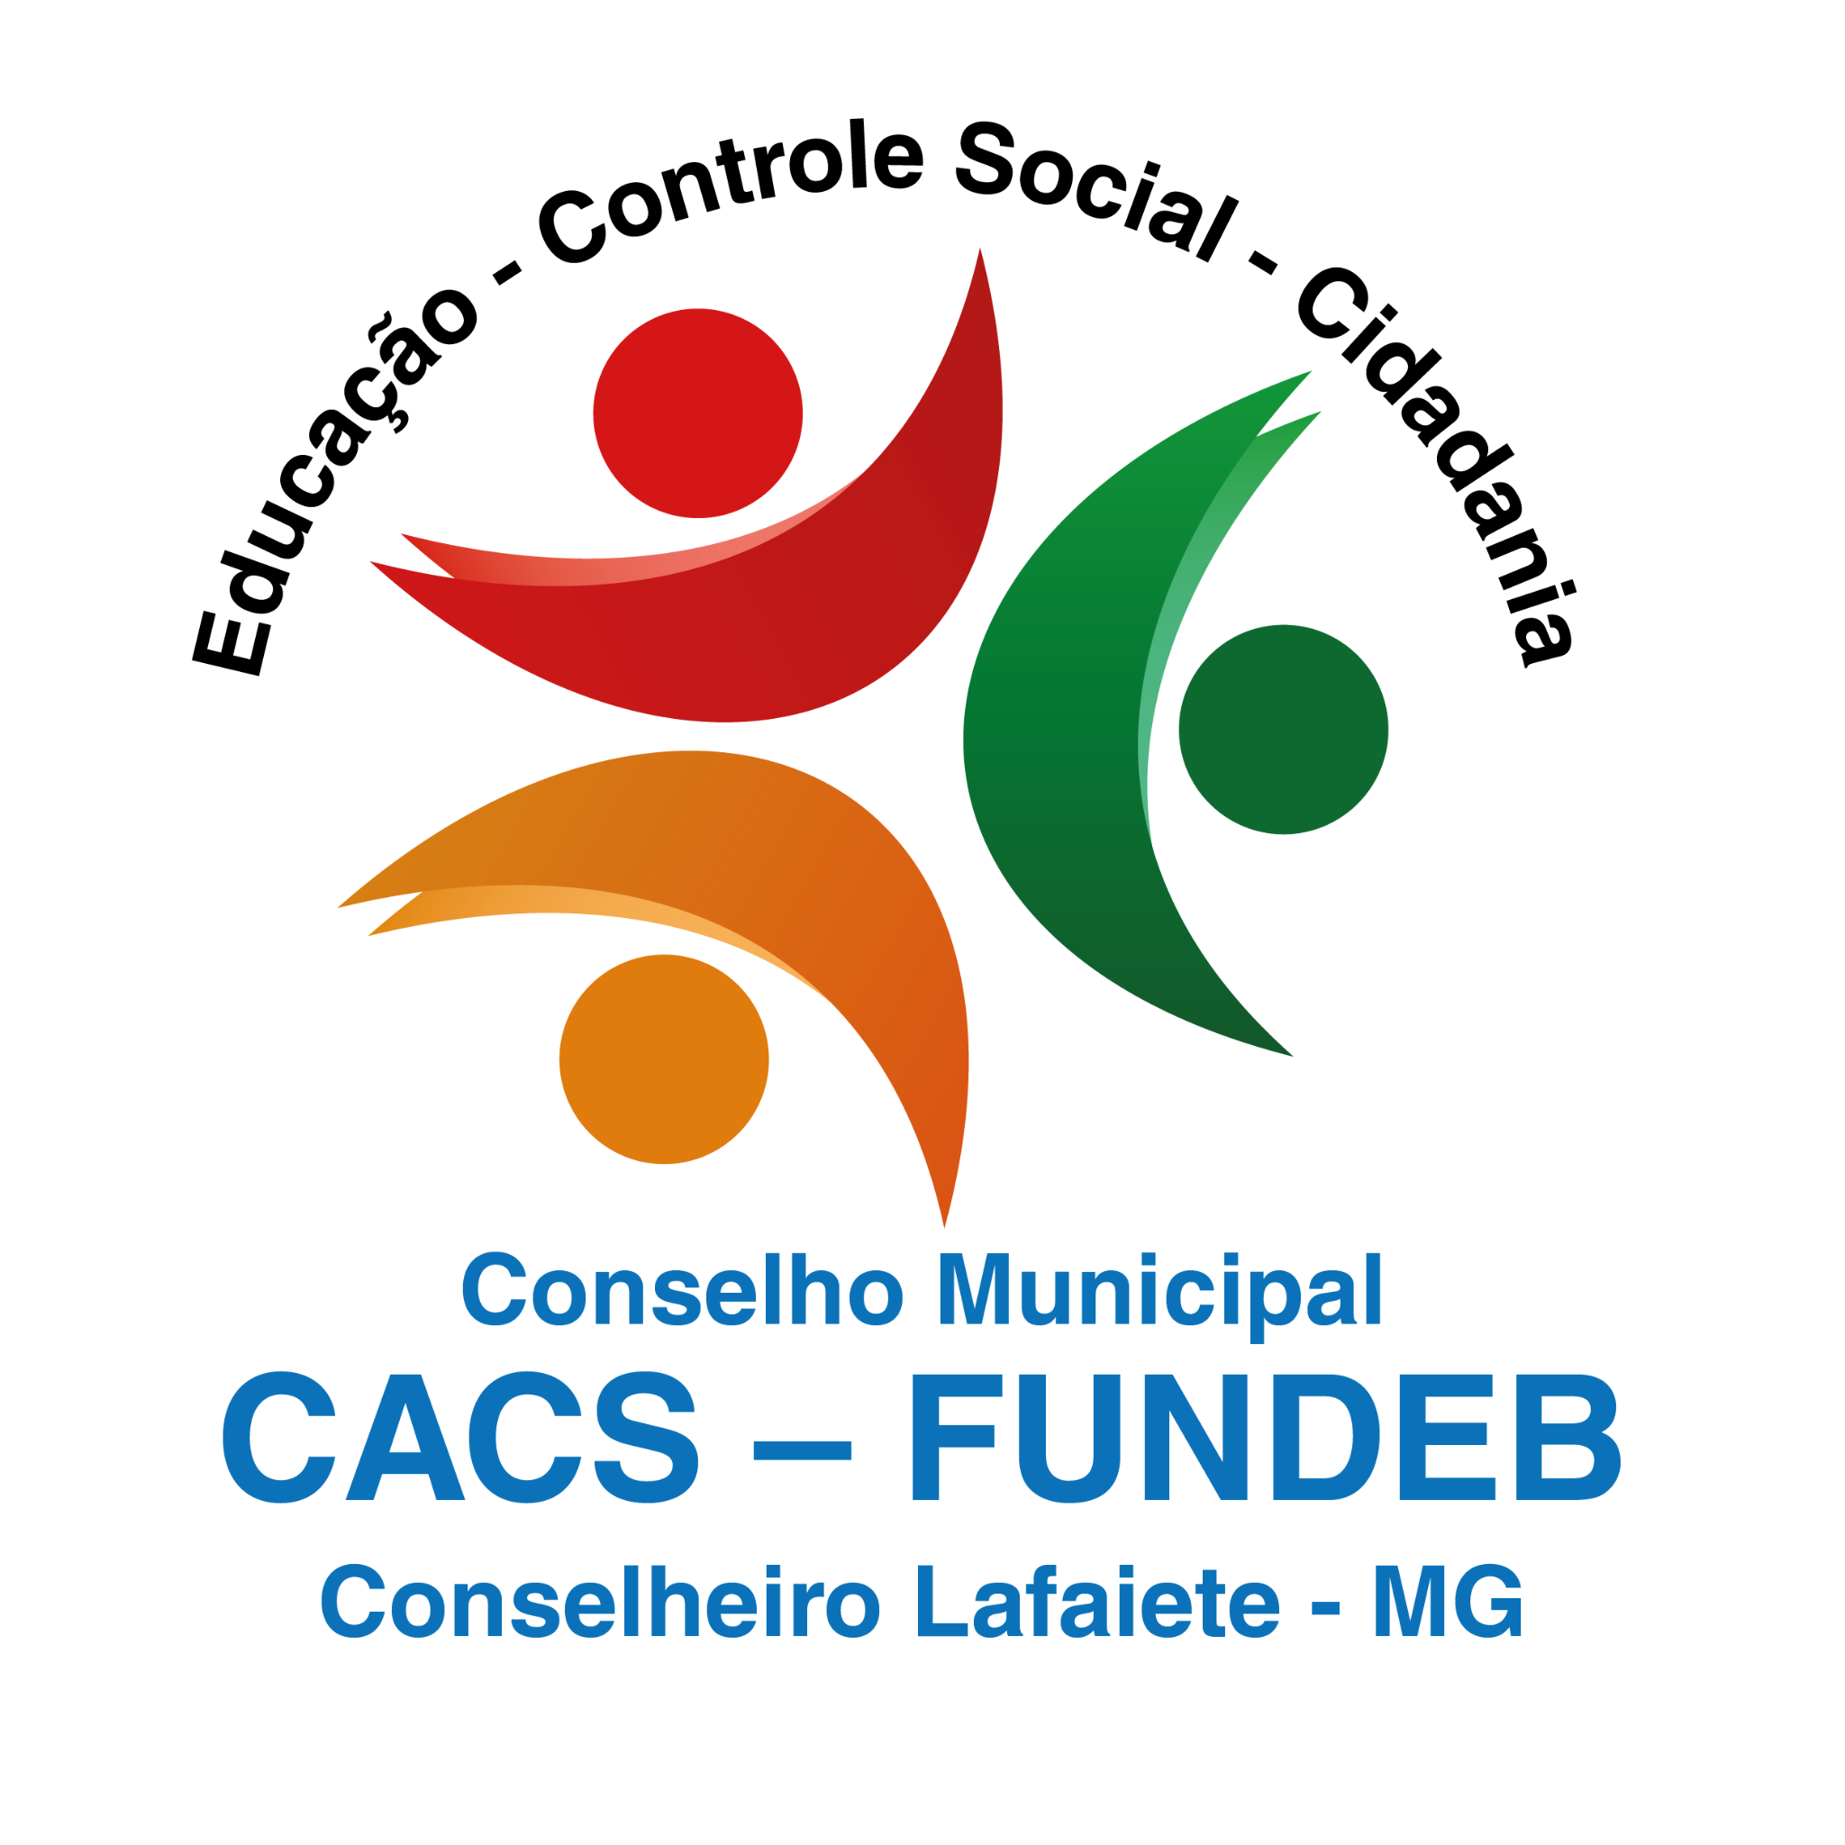

CONSELHO MUNICIPAL DE ACOMPANHAMENTO E CONTROLE SOCIAL DO FUNDEB NO MUNICÍPIO DE CONSELHEIRO LAFAIETE – MG

Pauta da 06ª Reunião Ordinária.
Data: 13/112025
Início: 1ª Convocação ás 08:00 h – 2 ª Convocação: 08:15 h
Término: 11:00 h

ITEM 01 – LEITURA E APROVAÇÃO DA ATA ANTERIOR REUNIÃO ORDINÁRIA
Leitura: Mesa Diretora do FUNDEB/CL - Deliberação: Todos os conselheiros FUNDEB

ITEM 02 – APURAÇÃO DO QUÓRUM E APRESENTAÇÃO DE JUSTIFICATIVAS
Apuração de quórum: Secretária do Conselho.

Leitura dos ofícios recebidos.
Oficio Gerência: 730/2025;
Ofício n.º 19/2025/CACS-FUNDEB resposta ao Inquérito Civil 02.16.0183.0087570.2024.

ITEM 03 – APROVAÇÃO – PROCESSOS A SEREM APRECIADOS E APROVADOS:

Referência | Responsável | Situação
3.1 - Prestação de contas do quinto bimestre de 2025.  3. 2- Cronograma do CACS-FUNDEB.  3.3-Plano de ação para o ano de 2026  3.4-Comissões do CACS-FUNDEB.  3.5 Regimento interno . | FUNDEB.  FUNDEB.  FUNDEB.  FUNDEB.  FUNDEB. | Em análise.  Em análise.  Em análise.  Em análise.  Em análise.

ITEM 04 – OUTROS ASSUNTOS E INFORMES
4.1 – Palavra aberta aos conselheiros.

ITEM 05 – PRÓXIMA REUNIÃO E ENCERRAMENTO
____/____/2025

Rogério Ferreira Maia
Presidente do Conselho Municipal do FUNDEB.

